**Fællessamlinger på pædagoguddannelsen**

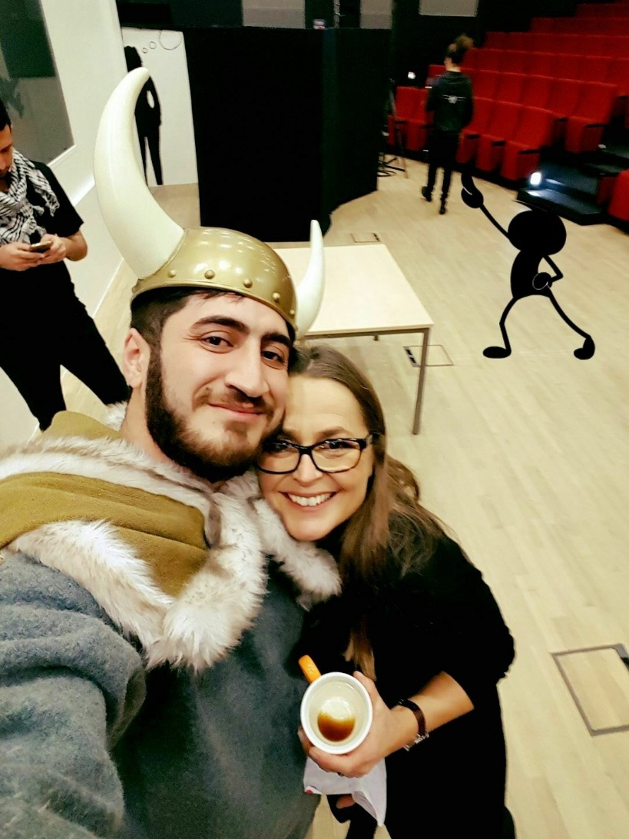

**Synopsis – entreprenørskab**

**Lektor, Jette Lindgaard**

**UC SYD, Pædagoguddannelsen i Esbjerg**

**November 2016**

**Element 1: Syrisk teatergruppe på fællessamling på pædagoguddannelsen**

**Baggrund**

På pædagoguddannelsen i Esbjerg har der i de seneste år været fokus på at implementere Studieaktivitetsmodellen, som er udfærdiget af professionshøjskolerne, med henblik på at skabe et fælles sprog omkring studieaktiviteter.

Studieaktivitetsmodellen:



(Studieplanen, pædagoguddannelsen UC SYD, Campus Esbjerg, 2016)

Ydermere er der i forbindelse med UC SYDs igangværende akkreditering af underviserne på pædagoguddannelsen i Esbjerg skabt en fælles forståelse af uddannelsens kerneopgave:

”*At danne og uddanne studerende mod et højt videns-, færdigheds- og refleksionsniveau rettet mod og i samarbejde med et aftagerfelt i forandring. Dette faciliteres via et motiverende, medskabende og kreativt læringsmiljø.”*

(Kerneopgaven, Pædagoguddannelsen, UC SYD, Campus Esbjerg)

**Opsamling på etnografisk undersøgelse**

Med ovenstående dokumenter i fokus er der foretaget et ustruktureret interview i forhold til at identificere udfordringer og ønsker i egen uddannelse. Her kan det identificeres, at studieleder har et ønske om at vi som uddannelse til stadighed har fokus på 1) at kvalificere arbejdet med undervisningen i alle fire kvadranter i studieaktivitetsmodellen og 2) at have fokus på, at undervisning i et kvadrant kan knyttes klogt op og i sammenhæng med anden undervisning i samme eller andet kvadrant. Dette skal kobles med en beskrevet kerneopgave, som har fokus på samarbejdet med og forandringer i aftagerfelt samt det forhold, at vi sammen har bundet hinanden op på at skabe et motiverende og kreativt læringsmiljø.

**Udfordring**

Med ovenstående i fokus er udfordringen herfra at skabe undervisning, der kan give anledning til at udfordre vanlige mønstre i undervisningen mellem studieaktivitetsmodellens kvadranter, og som kan understøtte intensionerne med et motiverende og kreativt læringsmiljø.

**Målgruppen for udfordringen**

Primære målgruppe for udfordringen er undervisere og pædagogisk ledelse, idet udfordringen bliver at skabe et entreprenørielt eksempel på, hvordan kvadrant 1 undervisning på en fællessamling kan være motiverende og danne et kreativt udgangspunkt for anden undervisning i alle øvrige kvadranter.

**At sætte egne ressourcer i spil – middelstyret tænkning: Processen**

Sarasvaty taler om, at:

*”Alle entreprenører begynder med tre former for midler: 1) hvem de er – deres karaktertræk, deres præferencer og evner, 2) hvad de ved – deres uddannelse, oplæring, ekspertise og deres erfaring, og 3) hvem de kender – deres sociale og professionelle netværk”.*

(Sarasvathy, 2012, s. 38)

Det har i projektet givet anledning til at inddrage egen optagethed af teater og erfaringer med amatørteater i bred forstand på og uden for scenen. Qua eget engagement i en teaterforening, hvor en syrisk teatergruppe har været tilknyttet til et projekt, som er kommunalt- og fondsfinansieret med henblik på integration, er identificeret et element til inddragelse på en fællessamling. Teater kan være en fantastisk inspiration til mange læreprocesser, da det kan sætte følelser i spil. Med egne (stærke og svage bånd) og øvrige aktørers netværk i spil kan dette kobles, således at der potentielt kan skabes et undervisningselement af særdeles kreativ karakter. Denne tilgang har været i spil inspireret af Ruefs pointe om, at aktører, der baserer sig på stærke bånd har mindre sandsynlighed for at være innovative end aktører, der baserer sig på svage bånd. Der fokuseres bl.a. på, at for at begrænse konformiteten er det også vigtigt med svage bånd (Ruef, 2002)[1]. Samtidig har dette projekt været båret på et mindset om, at uforudsete begivenheder kan forvandles til noget profitabelt (Sarasvathy, 2012, s. 42). Det har i projektet givet anledning til: Undervisningen for projektet blev fællessamlinger som undervisningsfænomen, deltagelse af 3 hold fra sprogskolen i Esbjerg samt venner og familie til skuespillerne, invitation af socialrådgiver- og læreruddannelsen samt øvrige ansatte på UC SYD. Tilkobling af professionel lys- og lydtekniker, et familiemedlem mm.

**Andre i organisationens syn på udfordringen**

Relevansen af tiltaget er afprøvet i forhold til underviserkollegiet på et Medarbejderforumsmøde. Her er det underviserkollegiets og den pædagogiske ledelses tilbagemelding, at det har stor relevans, at det er yderst spændende, og at undervisere, der har mulighed for at koble sig på med hold, vil gøre det i forhold til at se teaterstykket og inddrage det i undervisningen. Udfordringen bliver, hvordan teaterstykket som et undervisningselement kan bæres til et eller flere af studieaktivitetsmodellens kvadranter. Det giver anledning til fremadrettet at have fokus på udvikling af et didaktisk tiltag / en didaktisk metode, som kan inspirere underviserne til anvendelse i den efterfølgende undervisning. Endvidere bør der være fokus på at opsamle og udvikle en model for, hvordan erfaringerne fra dette konkrete tiltag kan generere erfaringer til kvalificering af fællessamlinger fremadrettet, jf. emnet for seminar 4, som har nye mål som fokusområde.

**Didaktisk design**

**Entreprenørskabsundervisning defineres som:**

*”Den undervisning der understøtter udviklingen af entreprenørielle ressourcer, kompetencer og erfaringer”*

(Rasmussen, 2015, s. 7)

Det didaktiske design har før, under og efter fællessamling som fokuspunkter, hvilket kobles med Fonden for Entreprenørskabs fire dimensioner (FFE, 2016). Præsentation af dette foregår på seminar 4.

**Element 2: Refleksion over egen læreproces**

**Ressourcers organisering og tilgængelighed**

Min læring i dette kursusforløb har været påvirket af, at de organisatoriske forhold, it-understøttelsen, ressourcers tilgængelighed mm. har været kaotiske. Den personlige erkendelse er her, at unødigt kaos er stærkt blokerende for motivation og kreativitet. Følelser har betydning for læring (Smedemark, K. 2014, s. 99ff). Perspektivet til egen entreprenørskabsundervisning fremadrettet, så skal kaos være meningsfuldt kaos, og det skal didaktisk doseres i rette mængder på de rette tidspunkter i respekt for, at de studerende har brug for at vende tilbage til orden og kontrol i læreprocessen (Smedemark, K. 2014, s. 35).

**Personligt ståsted i forhold til entreprenørskab i undervisningskontekster**

Jeg vil helt sikkert fremadrettet selv komme til at undervise både **i** og **gennem** entreprenørskab (jf. Fonden for Entreprenørskab, 2016, s. 11).

I forhold til undervisning **i** entreprenørskab har jeg oplevet på dette kursus, at jeg i et læringsperspektiv ville have haft enormt stor glæde af, at der fra start var skitseret et overordnet billede af entreprenørskab, set i eksempelvis et historik perspektiv og relateret til forskellige teoretiske tilgange, definitioner mm. Den største læring er for mig bundet op på Fonden for Entreprenørskabs tekst: Taksonomi i Entreprenørskabsuddannelse – perspektiver på mål, undervisning og evaluering. Dele af den tekst ville have været oplagt at tage afsæt i på seminar 1. Jeg synes, at vi gik unødigt uafklarede fra første seminar. Jeg vurderer, at det er uhensigtsmæssigt at der på et kursus i entreprenørskab ved afslutningen på anden dagen er deltagere, der efterspørger en definition af entreprenørskab. Det skaber unødig frustration i deltagergruppen. Perspektiveret til egen undervisning fremadrettetbetyder det, at jeg nu sidder med en opfattelse af, at entreprenørskab lever bedst på en ramme, der er tydelig, hvor ressourcer er nemt tilgængelige, og hvor følelserne omkring undervisningen kan bevares positive.

Personligt har jeg identificeret, at jeg mest er optaget i at undervise **gennem** entreprenørskab fremadrettet. Her har kurset givet inspiration til værktøjer, som helt sikkert kan anvendes som de er, men også videreudvikles til den didaktiske kontekst, som de skal lande i set i forhold til tema for undervisning, kompetenceudvikling mm. Arbejdsbogen fra PACE – projektet (Blenker et al, 2016) har givet god inspiration. Styrken ved arbejdsbogen er, at den indeholder nogle konkrete håndterbare værktøjer med korte og præcise anvisninger undervejs. Entreprenørielle værktøjer kan være en oplagt inspirationskilde til (videre)udvikling af didaktiske tilgange i egen undervisning, men også til studerendes udvikling af didaktiske tilgange til forskellige borgergrupper inden for såvel normal- som specialområdet. Denne del bliver på en professionsuddannelse særlig vigtig, da målgruppen for de studerendes arbejde og projekter kan være utrolig forskellig. Helt konkret er værktøjerne fra uddannelsen: ”*Stærke og svage bånd*” (meget anvendeligt tidligt i et projektforløb med inddragelse igen efterhånden, som der opstår nye udfordringer i projektet) og ”*Visionboard*” (oplagt til midtvejs-fremlæggelser, hvor de studerende gør status) identificeret som særligt anvendelige.

**Et mere kreativt uddannelsessystem fremadrettet?**

*”Standardiseringsbesættelse i uddannelsessystemet kan stå i direkte modsætning til kreativitet…”* (Hargreaves, 2005 in: Tanggaard; L. 2009). Den pointe rummer meget godt den oplevelse, som jeg selv har haft på denne uddannelse, i det at store steps ”ud af boksen” kræver steps ”ind i boksen” igen qua formelle udstukne krav og rammer. Det har været særdeles læringsrigt for mig i forhold til, hvad det betyder i en entreprenøriel læringskontekst, når ydre krav fordrer en tilpasning, for at leve op til formelle krav. Fremadrettet i egen undervisning vil fokus omkring inddragelse af entreprenørskabsundervisning for mig at se kræve en metarefleksion som underviser med medinddragelse af de studerende omkring betydningen af, at vi har kompetence-, videns- og færdighedsmål, som skal opfyldes samtidig med, at vi også vil entreprenørskab og udvikling af entreprenørielle kompetencer. Hvordan kan vi ved fælles hjælp skabe en balance, hvor der er rum for kreativitet og udvikling samtidig med, at vi har en pædagoguddannelse, som på mange måder er styret i en detaljeringsgrad, som historisk set aldrig har været så stor. Med inspiration fra dobbeltdiamanden kan der oplagt doceres i forhold til processer, der lægger op til divergent og konvergent tænkning (Onarheim, 2013), med henblik på at være i passende mængder ”i boksen”, ”på kanten af boksen” og ”udenfor boksen”. Her gav eksemplet fra læreruddannelsen fremført af ”gæsteunderviseren” enormt god mening. Her blev givet et yderst konkret eksempel på, hvordan der kan arbejdes entreprenørielt samtidig med, at vi er i en virkelighed, hvor der er detaljerede kompetence-, videns- og færdighedsmål at tage hensyn til. ”Gæsteunderviserens” refleksioner omkring, at når der bruges tid på noget, så tager det tid fra andet, hvilket kalder på andre didaktiske refleksioner, var meget berigende. Den efterfølgende eftermiddag, hvor de fire dimensioner blev koblet til læringsmål var også konkret, håndterbart og til inspiration og åbninger til egen undervisning generelt og til det didaktiske design som fremlægges som element 3 på fremlæggelsesdagen.

**Litteraturliste**

* Blenker, P., Korsgaard, S., Neergaard, H., Tanggaaard, L., Trane, C. (2016). *Arbejdsbog til entreprenørskabsundervisning: erfaringer fra PACE*. 1. udgave.
* Rasmussen, A. og Fritzner, A. (2015). *Fra drøm til virkelighed. Om nordiske kompetencemål og didaktiske principper.* Fonden for Entreprenørskab.
* Rasmussen, A. og Moberg, K. (2016). *Taksonomi i Entreprenørskabsuddannelse – perspektiver på mål, undervisning og evaluering*. 2. udgave. Fonden for Entreprenørskab.
* Sarasvathy, S. D. (2012). *Hvad gør entreprenører entreprenørielle?* Kognition og pædagogik. Nr. 83. s. 36-48.
* Smedemark, K. (2014). *Læringens biologi og undervisning der virker.* Klim.
* Tanggard, L. (2009). *Kreativitet skal læres! Når talent bliver til innovation.* 1. udgave. 2. oplag. Århus Universitetsforlag.

1. Denne reference er anvendt fra PP fra seminar 1 og ikke fra primærkilden.